

申报编号：
中国高等教育文献保障系统
CALIS全国农学文献信息中心研究项目
结题报告

项目名称： | 研究型大学竞争情报统计分析体系的建立
项目类别
申请单位： | 西北农林科技大学图书馆
邮政编码： | 712100
通信地址： | 西北农林科技大学北校区图书馆
联 系 人： | 李雅
电 话： | 13772121360
传 真：
电子信箱： | liyachenggong@126.com
结题日期： | 2010-5-28

- 研究背景、目的及意义。（正文用宋体五号字）
1研究的目标：研究型大学应有研究型的情报信息服务质量保障机制，迫切需要高校图书馆应向研究型目标发展（不但要实施标准化的基础群体服务，而且要为特定的群体、个人、的科研项目作定向的个性化服务），同时在面对市场经济的激烈竞争中也必须有相应的竞争情报支撑保障体系。研究型大学竞争情报统计分析体系的建立为研究型大学实现自主创新、科学研究全程提供竞争情报服务，为高校科技成果管理和成果信息交流搭建平台。
2研究背景、意义：“自主创新，重点跨越，支撑发展，引领未来”，这是国家中长期科技发展规划中明确提出的今后十五年我国科技工作的指导方针。为此国家鼓励高校尤其是国家985、211工程大学进行自主创新、集成创新和引进消化吸收的再创新。在国家创新体系中，高校作为企业、科研机构、大学等所形成的一条“创新链”上的重要一环，要不断提高科技自主创新能力，在竞争中取胜，主要是提高学校整体条件、重点学科及包括图书情报服务在内的公共服务保障体系建设，必须知己、知彼、知环境，而竞争情报服务正是竞争主体为保持竞争优势而开展的一切有关竞争环境、竞争对手和竞争策略的情报研究。环境情报是高校情报部门搜集、整理、传递的有关竞争环境的事件和信息；如国家的经济形势、社会文化、国家的有关政策法规等，它处于高校之外，不受学校控制，但会对高校教学科研活动产生影响。因此，竞争情报参考咨询服务正是新时期高校图书馆功能的延伸和知识管理的一个重要目标，它也是新时期高校图书馆服务延伸的重要组成部分，还是图书馆自身建设发展的需要。实践证明，图书馆数字化、网络化程度越高，简单事实型的问题数量越少，复杂问题越多。根据信息需求变化的要求，图书馆员应更加深入地参与知识的创造，成为这些活动的重要合作者。
总之，本项目的完成为研究型大学实现自主创新、科学研究全程进行竞争情报服务，对高校的科研资源集成管理和信息交流搭建基本平台。
- 研究内容、思路及创新点。（正文用宋体五号字）
我国高等学校是我国基础研究和高技术领域原始性创新的主力军之一，是国家创新体系的重要组成部分。要把提高高校自主创新能力作为提高高校办学质量的重要任务和组成部分，鼓励在基础研究、应用研究等方面发挥更加积极的作用。教育部科技委员会的“三个增加”是，增加高校在国际一流学术刊物发表论文的数量，增加高校在境外申请专利的数量，增加高校在国际上开展的大型合作科研项目。根据教育部科技委员会“三个增加”精神，以我校为例本项目研究内容包括：
（1）建立我校科研论文动态的统计分析报告。我校重要论文如国际论文、国内一流刊物论文的院系分布、一流期刊论文的人均产出率；本校论文作者分布；本校发表论文期刊来源的分布情况及影响因子；本校发表论文期刊分布；本校教职员工论文被国内权威索引收录和被国内外作者引用情况统计分析。
（2）科研专利（发明、实用新型、外观）成果的申请、授权、实施情况动态统计分析的报告。并分别统计院系分布、重要论文的人均产出率；本校论文作者及专业分布；
（3）搭建一个了解学校整体实力，科研成果招标、转化的信息平台。建立科技成果和人才数据库及科技情报网络。将企业所需要的信息和学校的科研成果输入计算机，供企业查询，如应用的加强科研与企业的互通的信息数据库，即KIKT（知识——信息——研究——传输）。教师、科研人员可以了解登记项目，从中挑选项目研究，也可把自己的成果按照一定的标准提供给数据库，还可以把希望企业合作解决的课题登记上，企业根据数据库检索提供信息直接与高校开展合作。
本研究项目特色及创新点：
（1）本研究具有分门别类、客观信息的集成及其动态分析报告的特点；
（2）具有不断累计性，从各个途径方便快捷地进行数据统计、计算，从而进行纵向和横向比较分析；
（3）具有从作者、单位、发表刊物、信息用户、分类、主题词和关键词、时间等途径分权限进行检索功能。
拟解决的关键问题：
（1）资料的收集，各相关单位的合作；（2）数据库指标的筛选和确定；（3）分权限检索程序；
- 研究过程、方法及步骤。（正文用宋体五号字）
高校竞争情报信息系统compete Information system （CIS）以围绕高校竞争战略，提高高校竞争力为目标，对高校自身状况、竞争对手、竞争环境方面的信息进行收集、整理、分析和运用的一个信息系统。竞争情报信息系统以一定的程序进行，分为以下步骤：
（1）规划与定向过程：根据我校科研成果信息需求，从教师、科研人员发表的国际、国内主要论文论著，科研成果特别是职务发明（如发明专利、实用新型、外包装）等动态统计分析报告的展示、检索等要求出发，组织项目组成员对统计信息指标项目的设立进行讨论审核。
（2）收集信息过程：确定我校科研成果信息源的内容和信息合理收集方式和途径。
（3）信息加工过程：在这个步骤中，对收集来的信息（自己本身、竞争对手、竞争环境三个层面）进行有序的信息分类整理，使之有序化并存储在系统信息管理System Information Manage （SIM）系统中相应的子系统中。
（4）信息的分析过程：SIM系统数据进行定性和定量的分析（即分门别类的排列与组合），用统计软件对数据进行指标运算，以便学校职能管理部门、教师、科研人员和其他信息用户查询，根据信息进行决策。
（5）信息反馈过程：研究人员将竞争情报实施的效果及时传达到上级领导、相关职能部门及专家教授。根据竞争情报的效果和上级领导和相关职能部门的意见，对竞争情报系统进行修改、补充和更新。同时，启动新一轮规划和定向过程，进行新一轮流程和循环。
（6）建立科研成果数据库：根据以上信息资源调查、指标设置、资料分类整理分别建立一流论文数据库、专利数据库和合作项目数据库。
- 研究结果及应用价值。（正文用宋体五号字）
研究结果：
三篇CSSCI论文，一个统计报告体系。
应用价值：
1．为了解学校科研整体实力，为高校管理职能部门决策提供量化参考依据;
2. 为广大教学、科研人员了解学校整体实力，评价自身学术影响力提供一个客观依据；
3. 为不同专业教学、科研人员搭建一个以科研成果为媒介，进行科学交流，经验分享以及资源集成，相互合作的信息平台；
4. 为高校和企业相互沟通、了解高校科研成果转化，企业寻找科研成果搭建信息平台。
总之，本项目的完成为研究型大学实现自主创新、科学研究全程进行竞争情报服务，对高校的科研资源集成管理和信息交流搭建基本平台。
五、支撑材料。（发表的文章、相关照片、系统、软件、获奖情况等等）
发表文章：
⑴李雅等.基于竞争情报理论的研究型大学专利统计指标体系的构建[J].统计与决策,2010(5).
⑵李雅等.高校科研成果竞争情报统计报告体系的构建[J].科技进步与对策,2009(6).
⑶李雅等.竞争情报对科研成果统计分析的影响[J].科技管理研究,2009(5).
获奖：
本项目论文获2007“中国科技情报与图书馆事业发展创新论坛”优秀论文奖。颁奖单位中国科技情报学会。
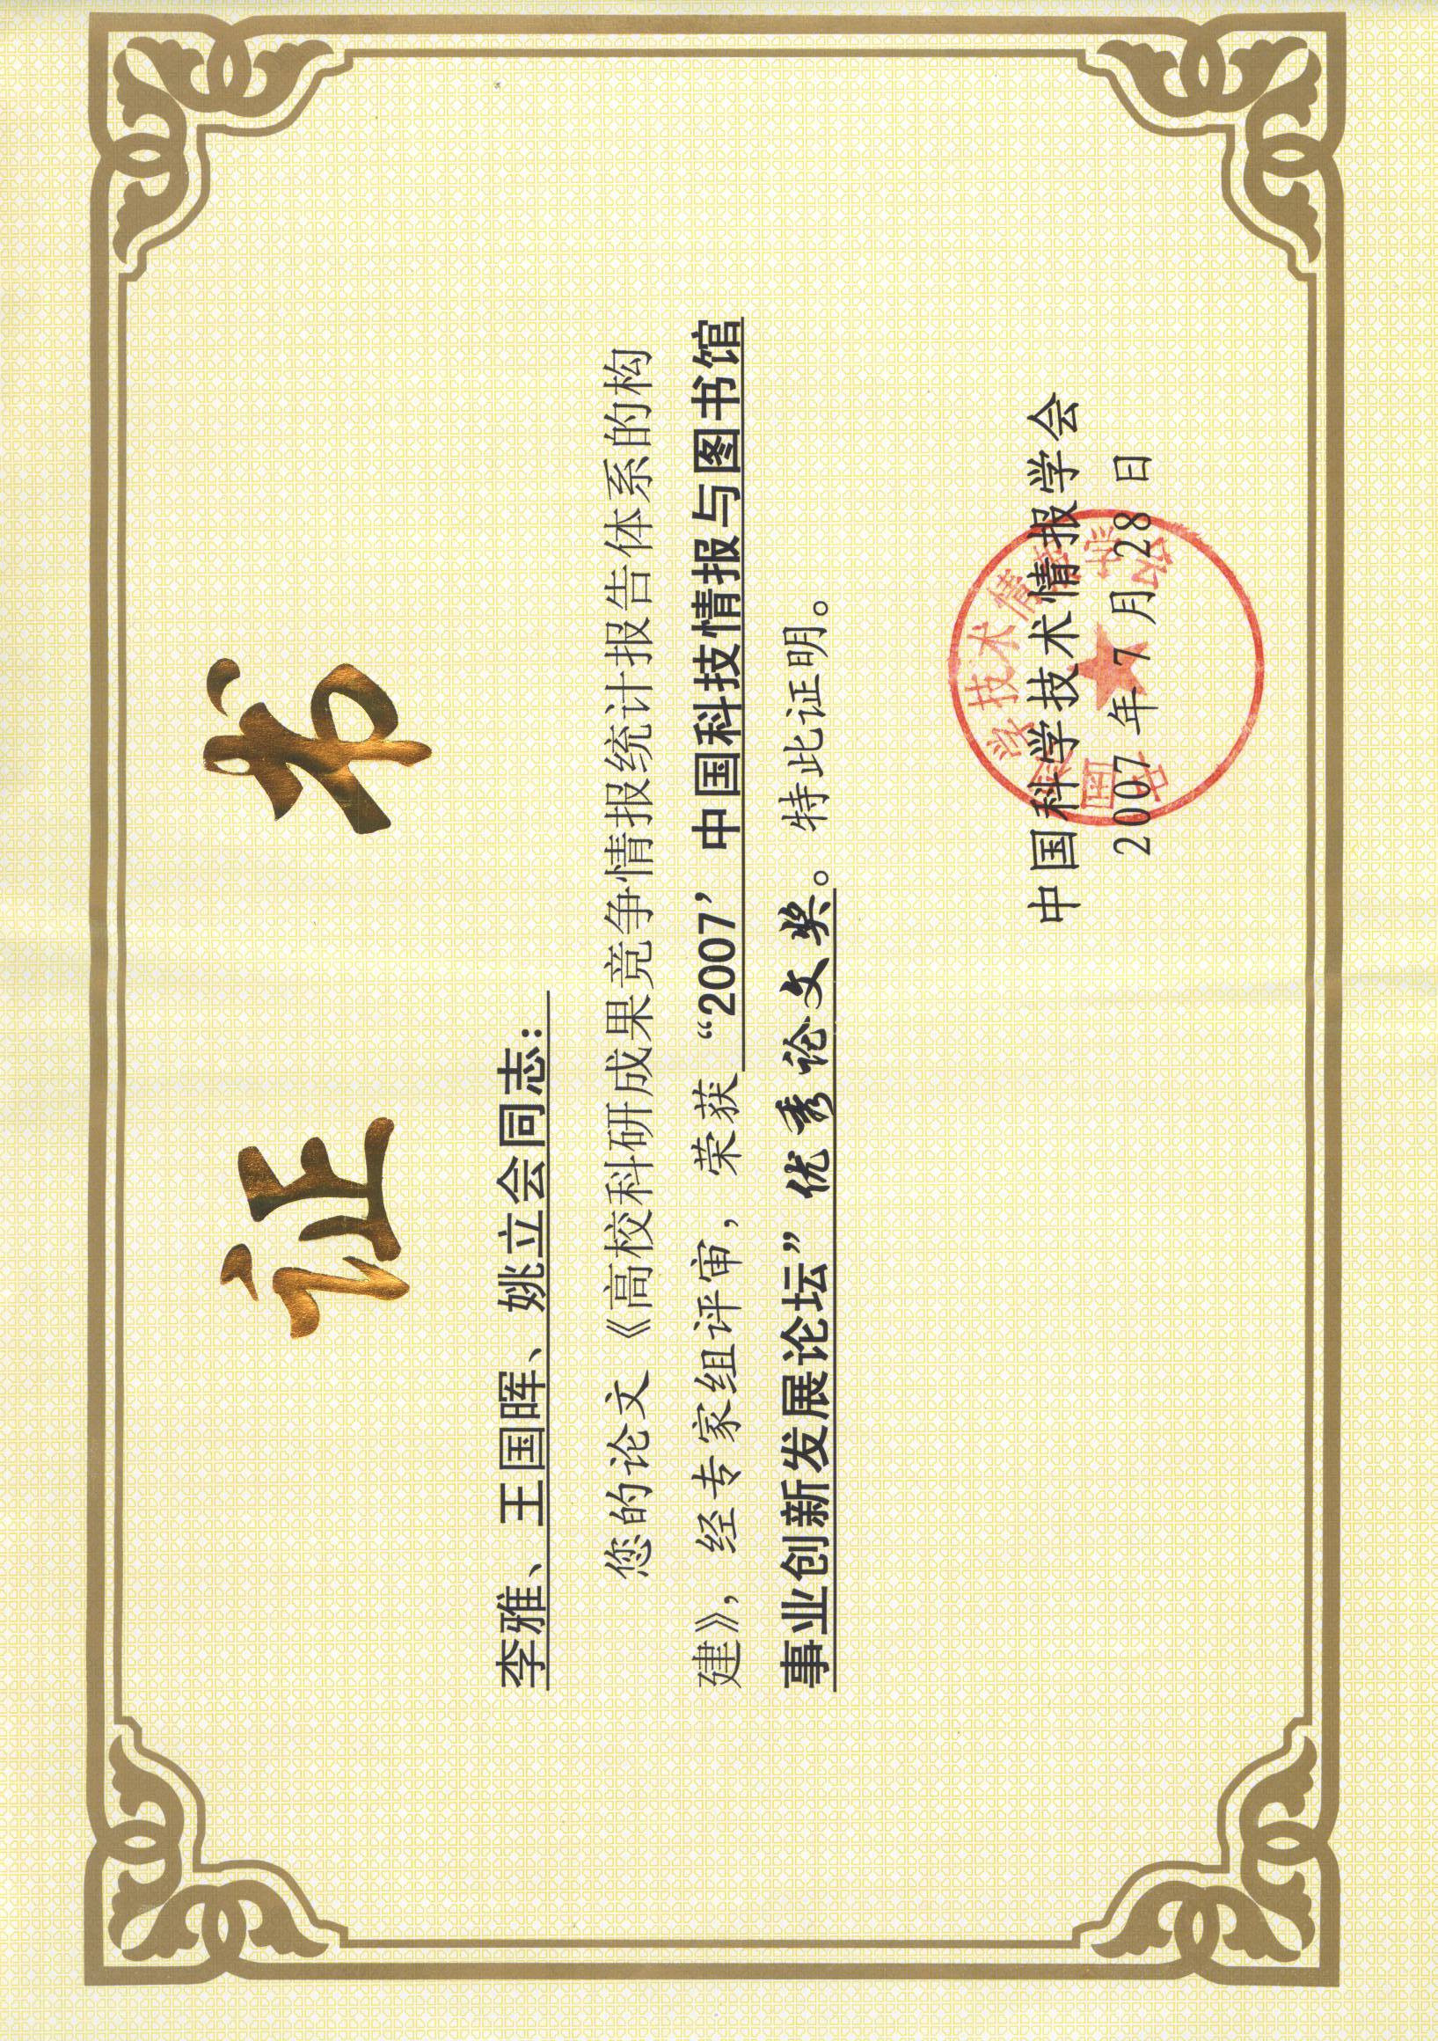

- 参考文献及附录。（正文用宋体五号字）
[1] 郭吉安，李学静.情报研究与创新[M]北京：科学出版社，2007，242-245
[2]沈丽容，竞争情报——中国企业生存的第四要素，北京图书馆出版社，2003，5-20
[3]肖国华,王春,姜禾,郭婕婷,. 专利分析评价指标体系的设计与构建[J]. 图书情报工作,2008,(3)：96-99
[4]魏雪君,葛仁良.我国专利统计指标体系的构建.统计与决策2005(6):35-36.
[5] 吴红,. 走出“专利实施率”的误区[J]. 科技管理研究,2008,(4).191-193
[6] 王静,宋志国,. 基于BSC的企业专利预警警度评价指标研究[J]. 商场现代化,2007,(27).32-33
[7] 何建坤，周立等.研究性大学技术转移[M].北京：清华大学出版社，2007，4-13
[8]万小丽,朱雪忠,. 专利价值的评估指标体系及模糊综合评价[J]. 科研管理,2008,(2). 195-191
[9] 钱琨,潘雄锋,. 专利制度对经济增长的作用机理及实证研究[J]. 知识产权,2007,(5). 37-41
[10]程波.我国高校科技成果转化率的研究[D].重庆大学：200730-40
[11] 韩彩云,龚勋,. 专利情报分析技术及其分析指标体系建构[J]. 情报杂志,2007,(10).78-80
[12] 娄成武，史万兵.研究型大学管理模式研究[M].北京：高等教育出版社， 2005.12, 251－283
[13]张炜,宋思远,郭立宏,. 我国高校发展的战略定位与战术选择[J]. 教育发展研究,2007,(Z1).69-74
[14]沈丽容，竞争情报——中国企业生存的第四要素，北京图书馆出版社，2003，5-20
[15]谢新洲.企业情报信息化与竞争情报[M]北京：北京大学出版社，2006，84-90
[16]范秀荣，郑少锋.统计学原理[M].西安：西安地图出版社，1996，7-12
[17]赵沁平,. 延揽优秀人才 加强高校自主创新[J]. 神州学人,2006,(4).5-7
[18] 魏建香等.基于竞争情报理论的科研管理系统的研究与设计. 南京师范大学学报(工程技术版).2007.3 72-78
[19]郭吉安，李学静.情报研究与创新[M]北京：科学出版社，2007，242-245
[20]陈亚.竞争情报：高校竞争制胜新视角[J].扬州大学学报（高教研究版），2003（6）：74-78
[21] Dierickx I, Cool K.Asset stock accumulation and sustain-ability of competitive advantage[J]. Management Science,1989, (35):1504-1511
[22] Wernerfelt B.A resource-based viewof the firm[J].Strategic Management Journal,1984,(5):171-180
[23] Barney J B.Strategic factor markets: expectations, luck, and business strategy[J].Management Science,1986, (32): 1231-1241
[24] Reitzig M.Strategic Management of Intellectual Property[M].MITSloan Management Review, Spring,2004,35-40
[25] Kogut B and Zander U.Knowledge of the firm, combinative ca-pabilities, and the replication of technology[J].Organizational Science,1992,3(3):383-397
[26] 杨海平. 高校战略管理中的竞争情报研究综述[J].图书馆理论与实践,2007,(1):36-38

专家验收表
项目名称 | 研究型大学竞争情报统计分析体系的建立
主持人 | 李 雅 |  | 职务/职称 |  | 副研究馆员
所在单位 | 西北农林科技大学图书馆
专  家  意  见 | 该研究运用定量分析与定性分析方法相结合的研究方法，从竞争情报理论对高校科技成果统计的影响，高校科研成果竞争情报统计报告体系的构建到竞争情报理论指导下的研究型大学专利统计指标体系的构建，对研究型大学科技成果统计分析体系的构建进行研究，选题具有理论和实际意义。  论文基于竞争情报理论，在分析并建立了高校科技成果竞争情报统计报告体系的基础上，构建了研究型大学文献成果统计指标体系。论文将研究型大学科技成果统计指标体系设为基本分析指标、相应主体分析检索指标和相应客体分析检索指标具有新意；所设计的各竞争主体数量分布数列、各种时点统计图表和各种时段科研成果资料统计趋势图表具有现实应用价值。论文思路清晰，结构合理，资料翔实，论证充分，方法得当。  该项目属情报学与科技管理的交叉学科研究，是情报学理论在具体高校科技管理中的应用，为相关专业统计学的诞生，提供了思路。在CALIS全国农学文献信息中心研究项目资助下，完成了三篇CSSCI收录论文，构建建立科技成果统计报告体系，说明主持人具有认真、严谨的科学态度，有较为广博和深厚的学术积淀和相应的科研能力。建议继续资助，以便完成竞争情报理论指导下的高校论文论著、科技项目统计指标体系的研究。
专家签名
职务/职称
*如需要可增加页数

